Выпуск №2 (26) февраль 2017
Киёвская СОШ
Новости 9 класса

Тепло родного очага
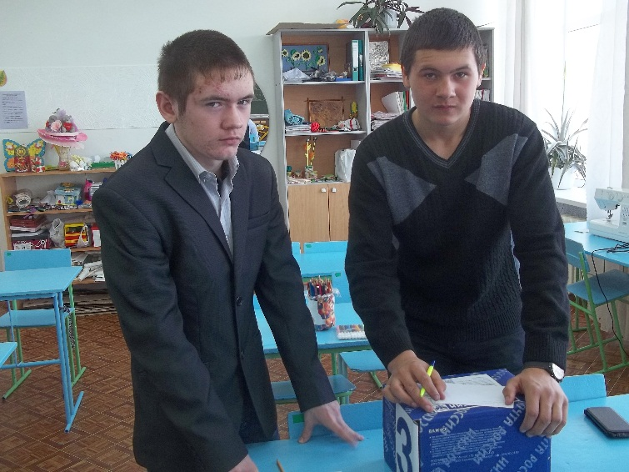
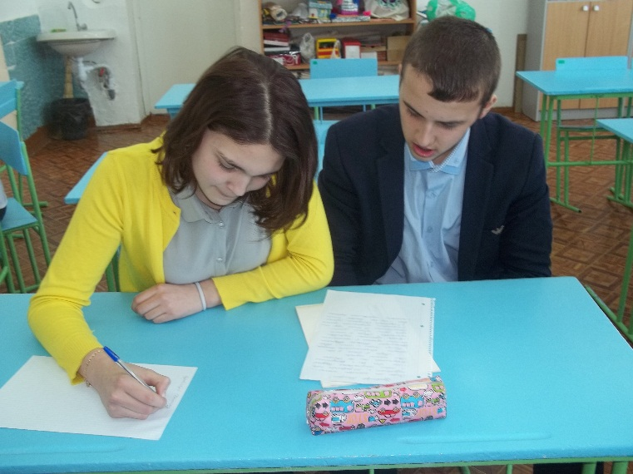

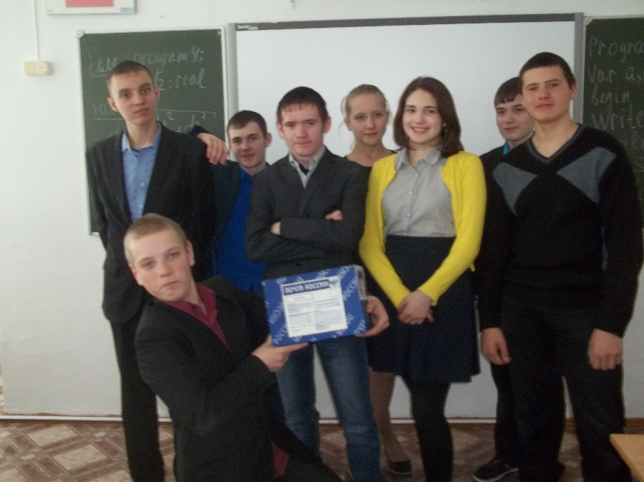

В феврале мы приняли участие в акции «Тепло родного очага». Обсудив на классном собрании значимость и важность акции, мы решили собрать и отправить посылку выпускнику нашей школы Лопареву Тимофею. Тимофей служит в рядах российской Армии в Алтайском крае. Самыми активными участниками были: Шварцкоп Никита, Попов Илья, Гарифуллина Юлия, Шляхтина Татьяна, Ляхов Алексей, Лопарев Максим. Вместе с посылкой мы отправили письмо, в которое постарались вложить максимум любви, заботы и тепла.
Ждём ответа.
Редколлегия 9 класса.


Сделано в школьном ПРЕСС-ЦЕНТРЕ ДШО «Ровесник»
Сделано в школьном ПРЕСС-ЦЕНТРЕ ДШО «Ровесник»
Сделано в школьном ПРЕСС-ЦЕНТРЕ ДШО «Ровесник»
Сделано в школьном ПРЕСС-ЦЕНТРЕ ДШО «Ровесник»

